中国铁矿石价格指数（CIOPI）

中国钢铁工业协会 2014年5月29日印发

一、进口铁矿石价格（OPI）
5月29日，进口铁矿石62%品位干基粉矿到岸价格为97.05美元/吨，环比每吨下降0.70美元，降幅为0.72%；当月平均价格为101.00美元/吨。
5月29日，进口铁矿石62%品位干基粉矿现货贸易人民币含税价格为710.76元/吨，环比每吨下降2.91元，降幅为0.41%，当月平均价格为744.09元/吨。
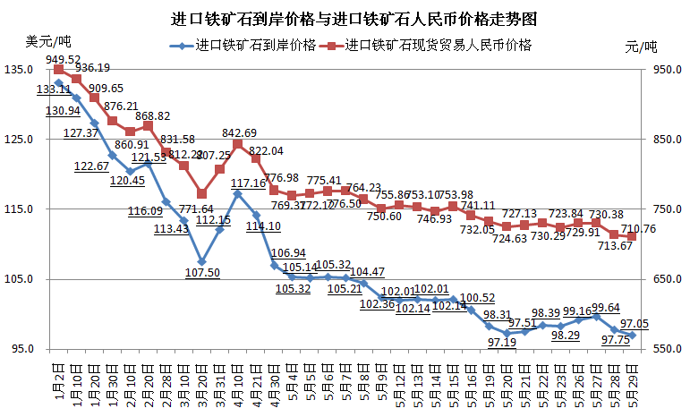
二、国产铁矿石价格
5月29日，国产铁矿石62%品位干基铁精矿含税价格为789.01元/吨，环比每吨下降3.22元，降幅为0.41%，比进口铁矿石高78.25元/吨，升高幅度为11.01%；当月平均价格为817.29元/吨，比进口铁矿石高73.20元/吨，升高幅度为9.84%。
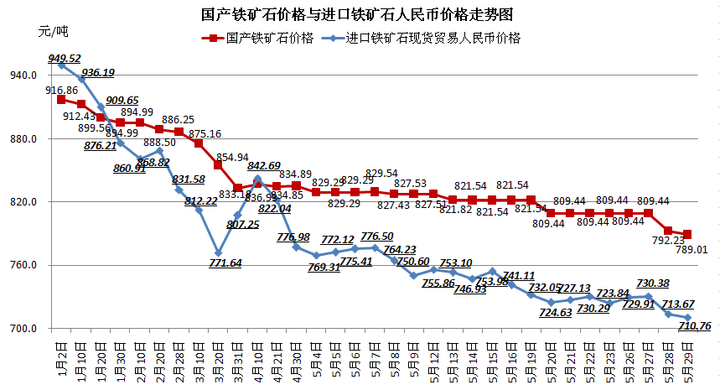
三、中国铁矿石价格指数（CIOPI）
5月29日，中国铁矿石价格指数（CIOPI）为342.90点，环比下降2.17点，降幅为0.63%。其中：国产铁矿石价格指数为306.63点，环比下降1.25点，降幅为0.41%；进口铁矿石价格指数为359.31点，环比下降2.59点，降幅为0.72%。
